Ponedjeljak, 18. 5. 2020.
HRVATSKI JEZIK
Kratice – ponavljanje
- Ponovimo
Otvorite čitanku str. 133. i 161. te ponovite sve o kraticama.
- Vježbajmo
Prepiši rečenice tako da upotrijebiš kratice.

Moj je prijatelj učenik III. razreda osnovne škole. Visok je 137 centimetara, a ja sam niža od njega. Visoka sam 129 centimetara, ali znam da svaki dan rastem i postajem sve viša. Oboje volimo mnoge iste sportove: košarku, rukomet, odbojku i tako dalje. Moja mama kaže da smo oboje kao grančice pa nas stalno nudi bananama, kruškama, jabukama i sličnim voćem.
Znam joj reći da se u jednom danu ne mogu udebljati tri kilograma, ali ona se na to samo smije.
- Provjerimo
Kviz: https://view.genial.ly/5eaf231628777d0d4ca7d668/presentation-3rkratice

MATEMATIKA
Mjerenje obujma tekućine – obrada
Ponovimo
- Otvorite udžbenik, str. 126. i riješite zadatak ZNAM
Obrada
- Pročitaj tekst u žutom polju i u bilježnicu prepiši plan ploče
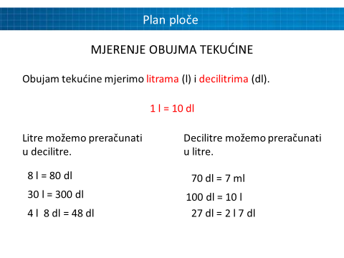

Vježbajmo
- Riješite 127. str. u udžbeniku

Provjerimo
- Kviz: https://www.e-sfera.hr/dodatni-digitalni-sadrzaji/573f95e8-ee84-4e75-91de-5701c9547c9f/

PRIRODA I DRUŠTVO
Snalaženje u vremenu (prošlost, sadašnjost, budućnost, desetljeće, stoljeće, tisućljeće, vremenska crta) – ponavljanje
  - Snalaženje u vremenu – zadatak
Za otvaranje zadatka klikni na broj od 1 do 4.

